GUIA DE QUIMICA
I-Completa el siguiente cuadro, dibuja los siguientes modelos atómicos
Nombre del modelo atómico | Modelo atómico
John Dalton

Thompson

Rutherford
Bohr

II- Encierra en un círculo la respuesta correcta

1-La masa atómica se obtiene al sumar:
a) Protones y neutrones
b) Electrones y protones
c) Electrones y neutrones
d) Solo neutrones

2-Las partículas con carga negativa son:
a) Protones
b) Neutrones
c) Electrones
d) Núcleos

3-Los neutrones se caracterizan por:
a) No poseer carga eléctrica
b) Tener carga negativa
c) Tener carga positiva
d) Formar los orbitales

4-¿Dónde se encuentran los protones y neutrones?:
a) En el núcleo del átomo
b) En los niveles de energía
c) En la corteza del átomo
d) En los electrones

5-El electrón se mueve alrededor:
a) Del neutrón
b) Del núcleo
c) Del protón
d) De la masa atómica

6-Si un átomo pierde electrones, queda con carga:
a) Negativa
b) Neutra
c) Positiva
d) Sin carga

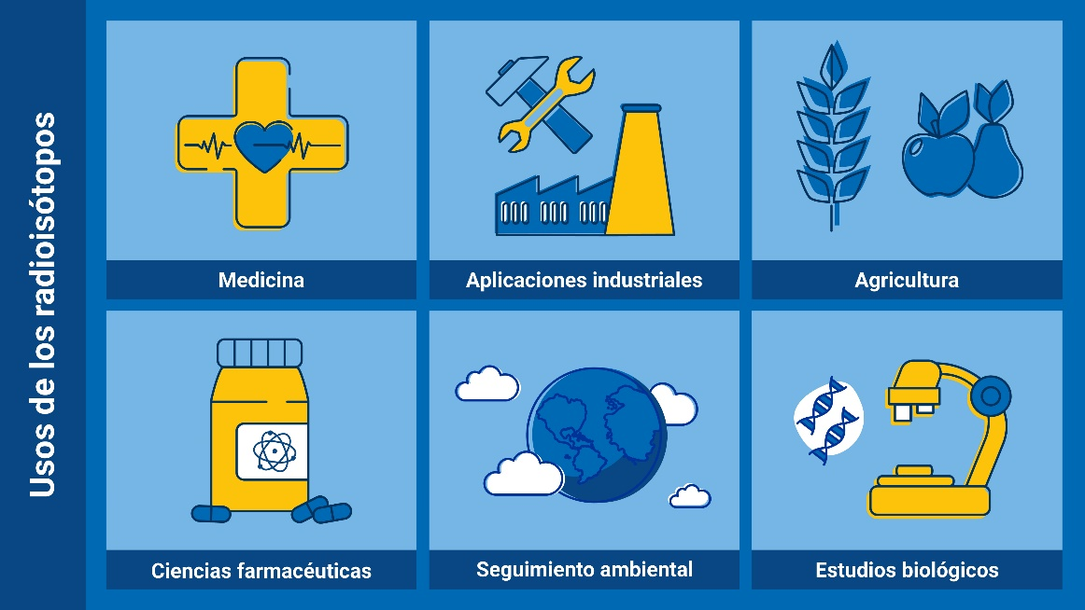
III-Observa la siguiente imagen y describe los campos donde se presentan los isótopos

IV-Escribe la letra V si es verdadero o F si es falso. Justifica una de las falsas.

1-El número cuántico principal indica el nivel de energía del electrón__________
2-El número cuántico magnético determina la orientación del orbital_______
3- Los no metales son buenos conductores eléctricos.
4- El oxígeno pertenece al grupo de los metales_______
5- Los metaloides se encuentran únicamente en estado gaseoso_______
6- Los metaloides poseen propiedades intermedias entre metales y no metales_______

V-Con la ayuda de tu tabla periódica, encuentra la configuración de los siguientes elementos químicos:

Elementos
K

Mg

Fe

Cu

P

